PHIẾU HỌC TẬP CHỦ ĐỘNG (PHT)
Môn học: CSE485: Công nghệ Web
CHƯƠNG 1: TÌM HIỂU VỀ CÔNG NGHỆ WEB 4

Lý thuyết Cốt lõi (Khái niệm)

Nhiệm vụ Thực hành (BẮT BUỘC)

Các bước (Tương đương // TODO):
- // TODO 1: Mở trình duyệt Google Chrome (hoặc Firefox) và truy cập trang https://www.tlu.edu.vn/.
- // TODO 2: Mở Developer Tools (Nhấn phím F12).
- // TODO 3: Chuyển sang tab "Network" (Mạng).
- // TODO 4: Tải lại trang (Nhấn F5 hoặc nút Refresh) để xem các yêu cầu mạng (network requests) xuất hiện.
- // TODO 5: Tìm và nhấp vào yêu cầu (request) đầu tiên trong danh sách (thường là www.tlu.edu.vn).
- // TODO 6: Quan sát cửa sổ "Headers" vừa xuất hiện.

Yêu cầu Bằng chứng (Proof of Work)
Bạn phải nộp lại 2 bằng chứng sau:
- Ảnh chụp màn hình Kết quả (Trình duyệt Web):
Chụp ảnh màn hình tab "Network" của bạn, sau khi đã nhấp vào yêu cầu www.tlu.edu.vn (Phải thấy rõ cửa sổ "Headers" như hình minh họa).
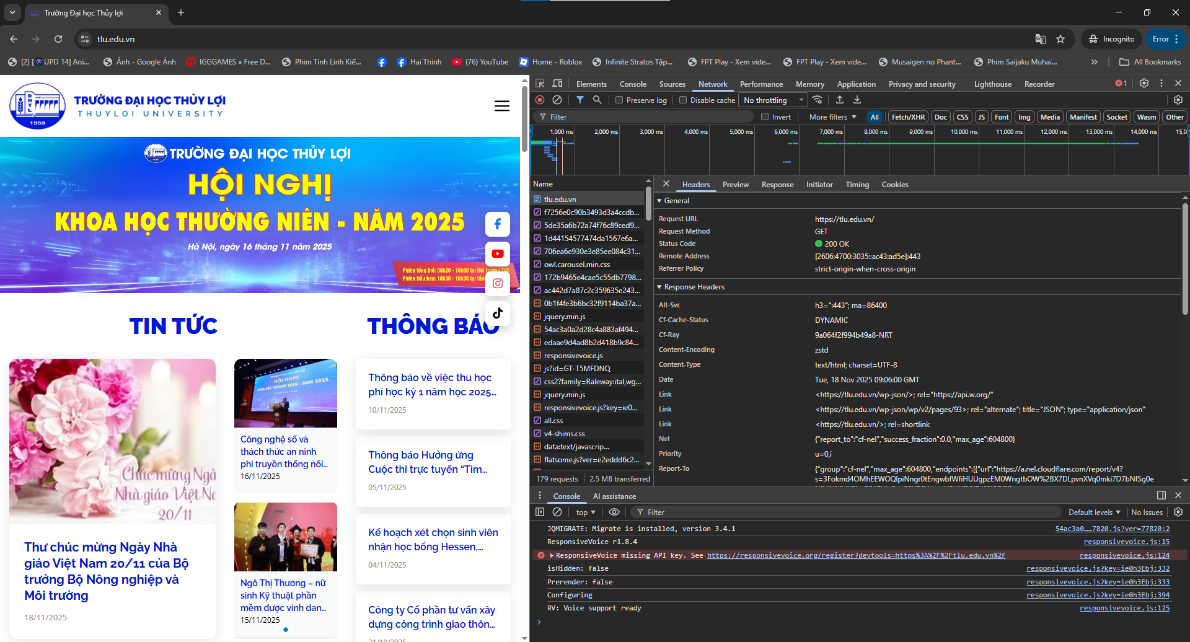
- Thông tin trích xuất:
Nhìn vào cửa sổ "Headers" (Phần 2, TODO 6), tìm và chép lại chính xác 3 thông tin sau:
  - Request URL: https://tlu.edu.vn/
  - Request Method: GET
  - Status Code: 200 OK

Câu hỏi Phản biện (Bắt buộc)
Sau khi hoàn thành Phần 2 & 3, hãy đặt 01 câu hỏi tư duy về những gì bạn vừa quan sát.
(Gợi ý: "Tại sao khi tải 1 trang web, tab Network lại hiển thị hàng chục yêu cầu (requests) khác nhau (như file .css, .js, .jpg) thay vì chỉ 1 yêu cầu duy nhất đến www.tlu.edu.vn?").
Câu hỏi của tôi là: Khi tải 1 trang web, các file như .css , js lại được gọi trong tab network
.˙„9• Kết nối Đánh giá (Rất quan trọng)
Kỹ năng "Đọc Tab Network" bạn vừa thực hành là kỹ năng gỡ lỗi (debug) số 1 của lập trình viên web.
Khi làm Bài tập PHP (20%) 10hoặc Bài tập lớn (50%) 11 sau này, nếu ứng dụng của bạn báo lỗi (ví dụ: Lỗi 500, 404, hoặc dữ liệu không hiển thị), tab "Network" là nơi đầu tiên bạn phải kiểm tra để xem Web Server (PHP/Laravel) đã thực sự trả về lỗi gì.

CHƯƠNG 2: LẬP TRÌNH PHP CĂN BẢN

Lý thuyết Cốt lõi (Khái niệm)

Nhiệm vụ Thực hành (BẮT BUỘC)

Yêu cầu Bằng chứng (Proof of Work)
Bạn phải nộp lại 2 bằng chứng sau:
- Code đã hoàn thiện: Dán (paste) toàn bộ code của tệp chapter2.php mà bạn đã hoàn thiện.
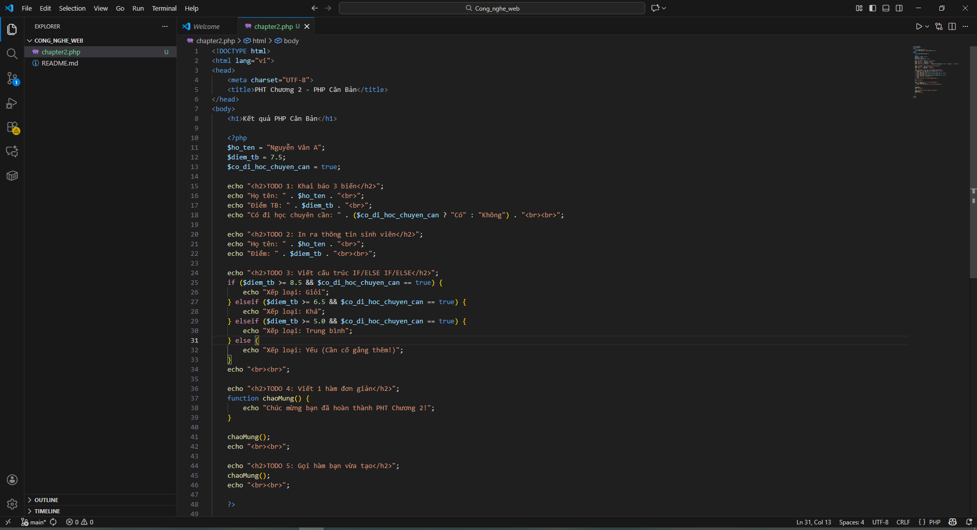
- Ảnh chụp màn hình Kết quả (Trình duyệt Web): Chạy tệp PHP của bạn trên XAMPP (ví dụ: http://localhost/chapter2.php) và chụp ảnh màn hình trình duyệt hiển thị kết quả.
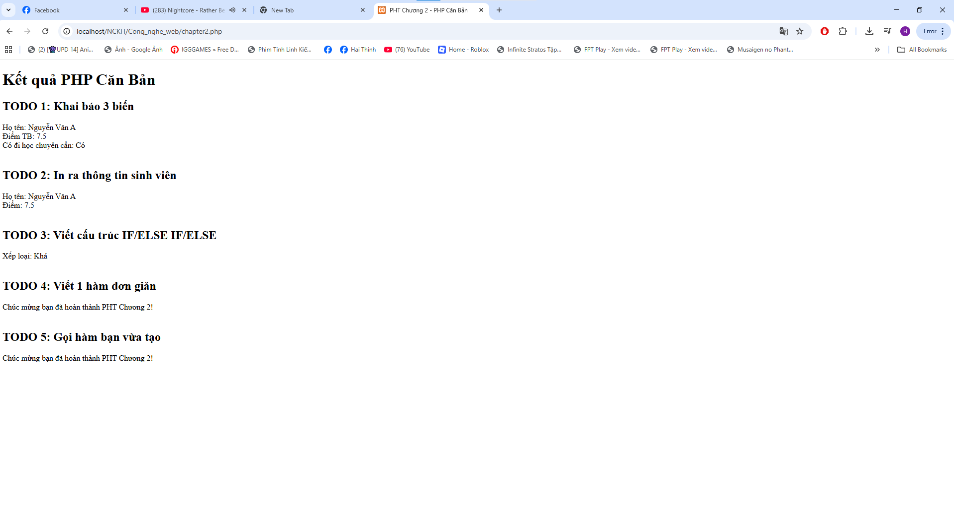
(Dán Code A và Ảnh B của bạn vào đây)

Câu hỏi Phản biện (Bắt buộc)
Sau khi hoàn thành Phần 2 & 3, hãy đặt 01 câu hỏi tư duy.
(Gợi ý: "PHP là ngôn ngữ kịch bản. Vậy sự khác biệt chính giữa 'Lớp và Đối tượng' (2.4) trong PHP so với 'Lớp và Đối tượng' trong một ngôn ngữ biên dịch như Java là gì? Tại sao PHP lại cần đến OOP?").
Câu hỏi của tôi là: PHP có thể nhúng trực tiếp vào HTML để tạo trang web động. Điểm mạnh và điểm yếu của cách viết code PHP trộn lẫn HTML là gì, và tại sao nhiều lập trình viên sau này lại chuyển sang tách riêng PHP và HTML?
•9„˙. Kết nối Đánh giá (Rất quan trọng)
Việc làm chủ các cú pháp if/else, function, và echo trong PHT này là bắt buộc.
Đây là những kỹ năng nền tảng nhất để bạn có thể làm Bài tập trên lớp (Phần PHP) , chiếm 20% tổng điểm, dự kiến vào Tuần 5. Nếu bạn không thể làm PHT này, bạn sẽ không thể lấy dữ liệu ($_POST - Chương 3) hay truy vấn CSDL (Chương 4), vì tất cả đều cần PHP căn bản.

